**“爱心相伴，乐享夕阳”**

**经济管理学院师生赴枫叶整合照护养老中心开展社会实践**

4月15日下午，经济管理学院党总支副书记朱芳芳、副院长董冠华及养老服务管理专业教师带领该专业全体学生赴西安市高新区枫叶整合照护养老中心开展助老爱老社会实践活动，枫叶整合照护养老中心董事长韩嘉锴、营销总监韩吉成等对我院师生的到来表示欢迎并热情接待。

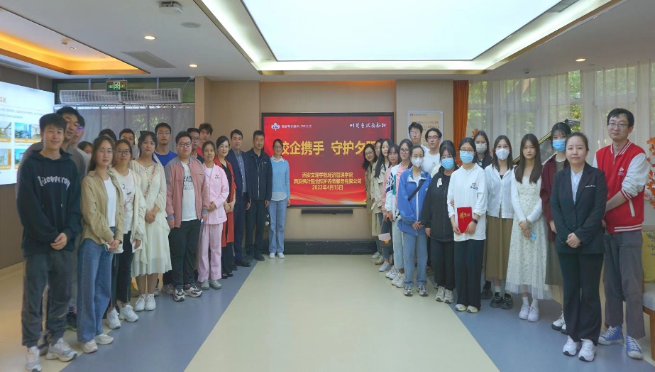

此次社会实践分为两大部分，教师与养老中心管理人员交流座谈，学生分组进行实践活动。交流座谈中，董事长韩嘉锴详细介绍了高新区养老中心布局、枫叶整合照护养老中心的发展蓝图、服务内容、团队结构、工作流程、养老产品及适老化改造等情况。董冠华副院长介绍了我校养老服务管理专业申办过程、培养目标、专业建设等情况。双方就未来养老服务行业发展、养老人才培养实训基地、课题研究方向及学生个性化培养等进行了深入探讨，并初步达成学生寒暑假实习、个性化培养、学生职业生涯规划等合作意向。韩嘉锴董事长明确表示，期待陕西省内首批养老服务管理专业人才加入其机构，投身于养老服务行业。

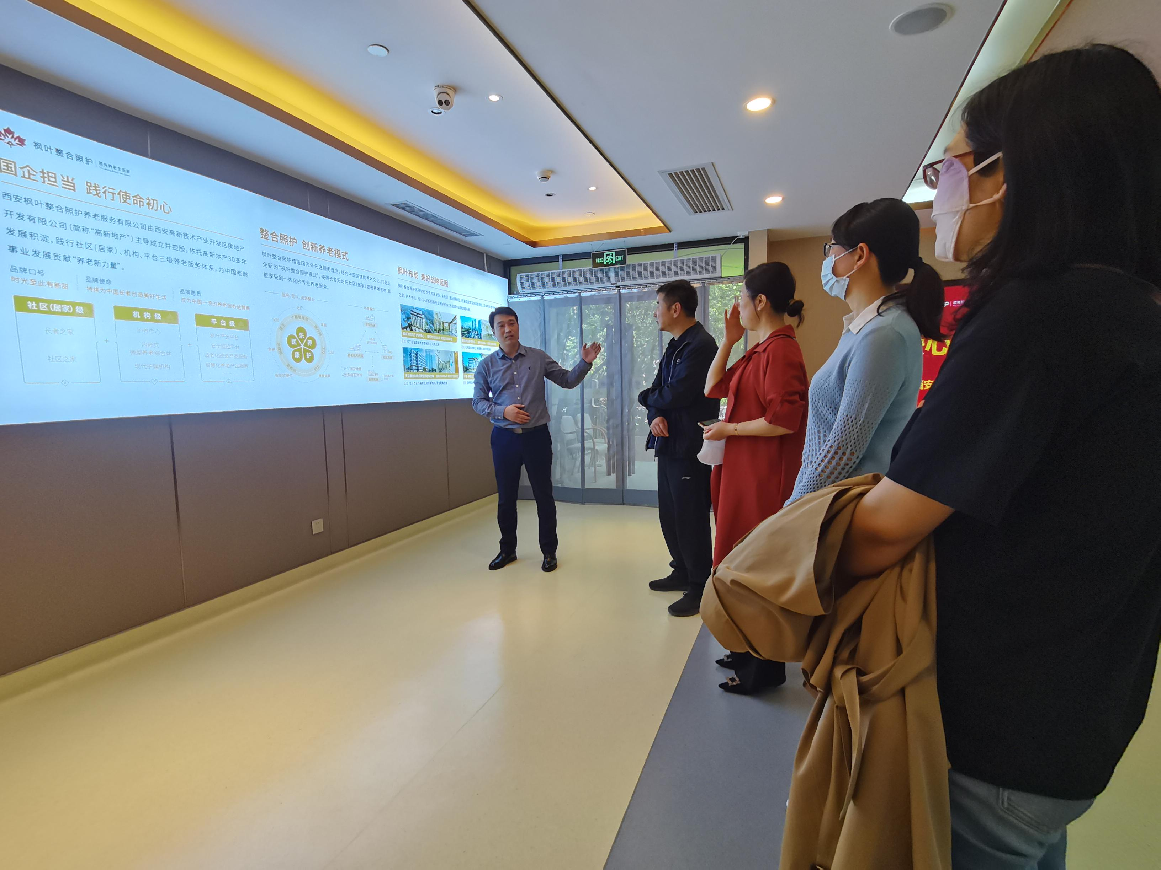

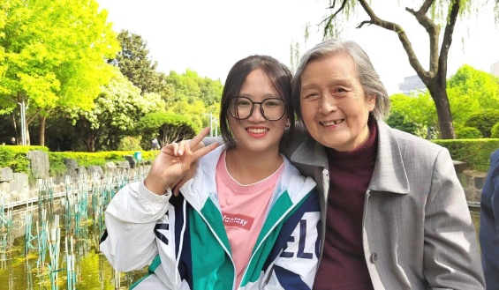在枫叶整合养老中心工作人员带领及指导下，学生分组展开实践活动，了解了康复、护理、社工、营销、综合管理不同的工作内容与职责，锻炼了实际操作和应对问题的能力。此外，学生们还为爷爷奶奶们表演节目、陪同老人逛公园，机构的老人们在学生的陪伴下愉快的度过了下午的时光。

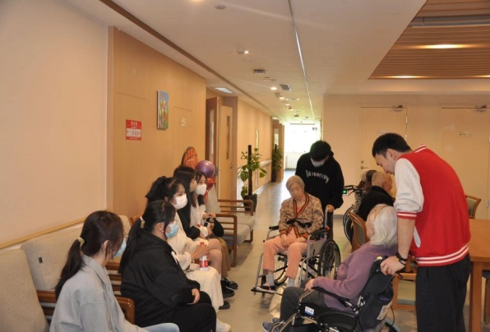

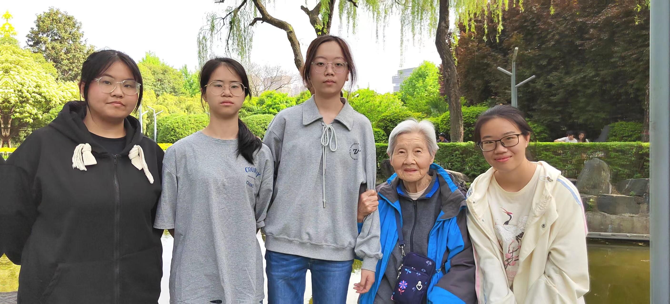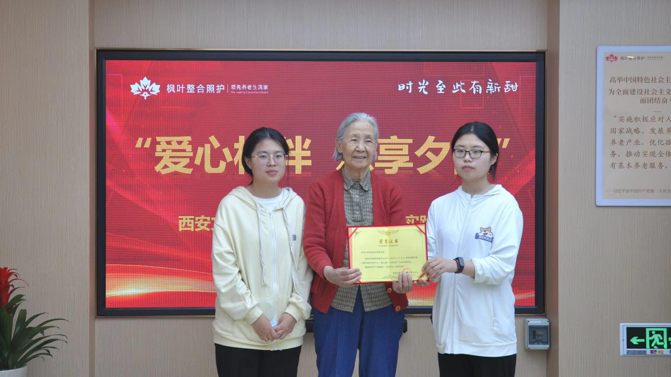

此次实践活动让学生感受到老年人的生活和需求，加深了对老年人的了解，也直观感受到养老服务管理专业的特色和魅力。加深了学生的专业认知，提升了实践能力和专业素养，密切了学院与实践基地的联系与合作，为未来的本科养老人才培养和行业发展提供了坚实的基础。